Diffraction
Table des matières
Introduction 1
Principe de Huygens-Fresnel 1
Diffraction de Fresnel 2
Diffraction de Fraunhofer 3
Version simplifiée 4
Réseau de diffraction 7
Formule des réseaux 8
Réseau en réflexion 8
Réseau en transmission 9
Vocabulaire 9
Fentes de Young 9
Cas d'un écran éloigné 10
Cas d'un écran à l'infini 11
Rôle de la diffraction par chaque fente 11
Diffraction des électrons 12
Interaction électronique avec la matière 12
Intensité des faisceaux diffractés 12
Longueur d'onde des électrons 13
Diffraction de neutrons 13
Diffraction nucléaire 14
Diffusion incohérente 15
Diffraction magnétique 15

Introduction
La diffraction est le comportement des ondes lorsqu'elles rencontrent un obstacle ou une ouverture ; le phénomène peut être interprété par la diffusion d’une onde par les points de l'objet. La diffraction se manifeste par des phénomènes d'interférence.
La diffraction s’observe avec la lumière, mais de manière générale avec toutes les ondes : le son, les vagues, les ondes radio, rayons X, etc. Elle permet de mettre en évidence le caractère ondulatoire d'un phénomène et même de corps matériels tels que des électrons, neutrons, atomes froids.
La théorie de la diffraction, dans sa forme élémentaire, repose sur le principe de Huygens-Fresnel. Selon ce principe, chaque point atteint par une onde se comporte comme une source secondaire. La figure de diffraction observée résulte de l'interférence des ondes émises par l'ensemble des sources secondaires. Bien que cette théorie ne fasse pas intervenir la nature de l'onde (sonore, lumineuse...), le vocabulaire et les illustrations de cet article seront empruntés au domaine de l'optique.
Le principe de Huygens-Fresnel est une approximation de la solution rigoureuse au problème de diffraction donnée par la résolution de l'équation d'onde. Il est valable dans le cadre de l'approximation paraxiale : c’est-à-dire quand la distance entre l'objet et la figure de diffraction est grande devant à la fois la taille de l'objet et la taille de la figure de diffraction.

Principe de Huygens-Fresnel
Soit une onde monochromatique incidente sur une ouverture. D'après le principe de Huygens-Fresnel, tout élément de surface de l'ouverture peut être considéré comme une source secondaire, se propageant de proche en proche (Huygens) et l'amplitude de l'onde émise par cette source secondaire est proportionnelle à la somme de chacun des éléments de surface de l'onde incidente (Fresnel). Les ondes émises par ces différentes sources interfèrent entre elles pour donner l'onde diffractée.
On considère une ouverture Σ contenue dans le plan z = 0. Soit E(P) = E(X,Y) l'amplitude de l'onde incidente en un point P quelconque de l'ouverture, de coordonnées (X,Y). L'amplitude de l'onde émise par la source secondaire de surface dΣ autour de P est de la forme K⋅E(P)⋅dΣ où K est une constante qu'il n'est pas utile de chercher à déterminer ici.
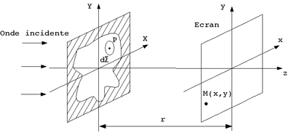
Lorsqu'elle arrive au point d'observation M, de coordonnées (x,y) dans le plan z = r, cette onde a pour amplitude, en notation complexe :
Le facteur 1/PM rend compte de l'atténuation de l'onde sphérique émise en P et φ_{PM} représente le déphasage de l'onde entre P et M.
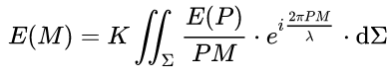
L'amplitude totale en M s'obtient en sommant les contributions de tous les points de l'ouverture, soit :
Les objets diffractants ne sont pas forcément des ouvertures laissant passer 100 % de l'onde au niveau de l'ouverture et rien à côté. Il peut s'agir d'objets atténuant l'onde de façon différente suivant le point considéré (diapositive par exemple, pour la lumière) et/ou d'objets introduisant un déphasage dépendant là aussi du point considéré.
Pour prendre en compte ces différentes possibilités, on introduit le facteur de transmission, ou transmission, t(P)=t(X,Y), d'un objet qui est le rapport entre l'amplitude de l'onde juste après l'objet avec celle de l'onde juste avant l'objet.
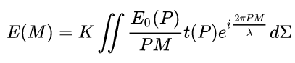
En notant E0(P) l'amplitude de l'onde juste avant l'objet diffractant, l'amplitude de l'onde diffractée s'écrit alors :
La transmission étant définie pour tout point P appartenant au plan de l'objet diffractant, les intégrales sont calculées de -∞ à +∞
Ce formalisme sera utilisé pour la diffraction de Fraunhofer.

Diffraction de Fresnel
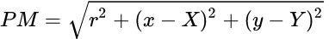
Dans les conditions usuelles d'observation, les tailles de l'ouverture et du phénomène de diffraction observé sont petites devant la distance r d'observation. On a :
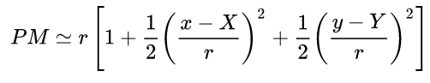
On peut donc utiliser un développement limité pour écrire:
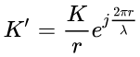
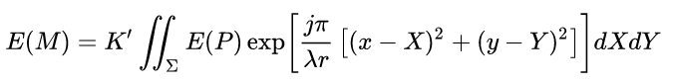
En remplaçant PM par cette expression dans l'exponentielle complexe et 1/PM par 1/r (cette approximation est ici suffisante car 1/PM n'est pas une fonction périodique), on obtient alors :
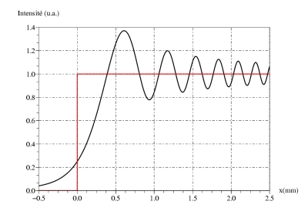
Cette intégrale est appelée transformation de Fresnel et permet de déterminer la figure de diffraction observée à distance finie de l'ouverture diffractante. Ce genre de diffraction peut par exemple s'observer sur les bords de l'ombre géométrique d'un écran, comme illustré ci-dessous.
Courbe donnant l'intensité de la lumière diffractée par un bord d'écran observée à une distance r=1 mètre. La longueur d'onde est λ=0,5 micromètre. On observe que la largeur de la première oscillation est de l'ordre de √(λr), les autres oscillations sont plus rapides et moins marquées. L'intensité que l'on aurait en l'absence de diffraction est représentée en rouge.

Diffraction de Fraunhofer
La diffraction de Fraunhofer ou diffraction à l'infini est un cas particulier très important où le plan d'observation est situé loin de l'objet diffractant, celui-ci étant éclairé par une onde plane (source ponctuelle à l'infini) et défini par son facteur de transmission t(X, Y). C'est ce phénomène qui fixe la limite ultime de résolution que l'on peut espérer d'un instrument d'optique.
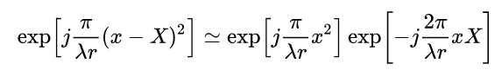
On supposera ici que la source est située sur l'axe du système et donc que E(P) est constant dans le plan diffractant. On peut alors écrire:
si X²/(λr) ≪ 1 quel que soit X correspondant à un point de l'ouverture.
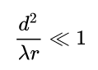
Donc, si d est une dimension caractéristique de l'ouverture (ex: diamètre pour une ouverture circulaire), on se trouve dans les conditions de la diffraction de Fraunhofer si : (nombre de Fresnel)
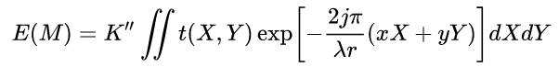
Le même raisonnement étant bien entendu valable aussi pour le terme (y-Y)2, l'amplitude de l'onde diffractée dans les conditions de Fraunhofer s'écrit donc :
où le terme de phase constant lors de l'intégration, exp[j(π/λr)(x²+y²) ] , et l'amplitude constante E₀(P) sont contenues dans la nouvelle constante K".
On remarque que l'amplitude diffractée est proportionnelle à la transformée de Fourier de la transmission t(X, Y). Plus précisément, si on note t la transformée de Fourier de t, E(M) est proportionnel à t(x*k/r, y*k/r) avec k le nombre d'onde égal à 2π/λ .
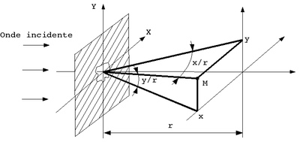
Physiquement, on constate que l'amplitude de l'onde diffractée ne dépend que de la direction d'observation (définie par les angles x/r et y/r), ce qui justifie le nom de diffraction à l'infini.
En pratique, observer à l'infini signifie être assez loin de l'objet diffractant pour que le nombre de Fresnel soit très inférieur à 1 ou, dans le cas de l'optique, se placer au foyer image d'une lentille. Dans ce dernier cas, la distance r doit être remplacée par la distance focale de la lentille, f, dans les formules précédentes.

Version simplifiée
En optique géométrique, on considère le modèle du rayon lumineux pour décrire le comportement de la lumière, par exemple quand elle se réfléchit sur un miroir ou traverse une lentille. On pourrait penser pouvoir « extraire » un rayon lumineux en dirigeant un faisceau de lumière sur un orifice très étroit. Mais, au lieu du résultat escompté, le faisceau s’étale à la traversée de l’orifice. C’est une manifestation du phénomène de diffraction.
De manière générale, la diffraction se caractérise par une déviation de l’onde à la traversée d’un obstacle. En d’autres termes, si l’onde a au départ une direction de propagation unique (onde plane), elle en aura plusieurs après diffraction (fronts d’ondes modifiés).
Un obstacle peut être formé par un orifice (une fine fente par exemple) ou au contraire par la présence de matière (un cheveu, par exemple).
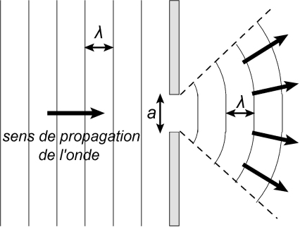
Plus la diffraction est marquée, plus l’étalement du faisceau est important. Considérons une onde constituée d’une seule fréquence. La règle est que la diffraction est d’autant plus marquée que la dimension a de l’obstacle diffractant est petite devant la longueur λ d’onde de l’onde.
On distingue alors deux régimes :
→ Si a >> λ, la diffraction est négligeable : on utilise le modèle du rayon lumineux. Exemple : la lumière visible (λ compris entre 400 et 800 nm) n’est pas notablement diffractée par un obstacle dont les dimensions sont de l’ordre du centimètre ou plus.
→ Si a et λ sont plus ou moins du même ordre de grandeur, la diffraction doit être prise en compte : on est dans le cadre de l’optique ondulatoire.
Étudions la diffraction d’une onde lumineuse plane monochromatique produite par un faisceau LASER, de longueur d’onde λ donnée. Pour cela, on dispose sur le trajet du faisceau une plaque opaque munie d’une fente de largeur a réglable. On place ensuite un écran après l’obstacle, à une distance D de celui-ci, sur lequel on observe la figure de diffraction provoquée par la fente.
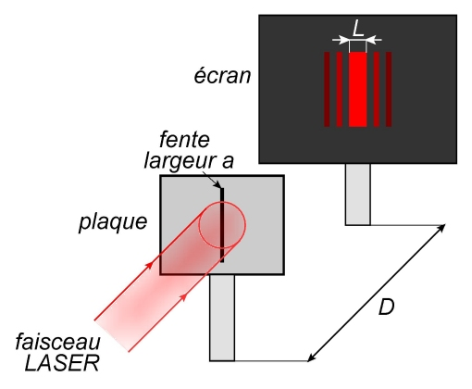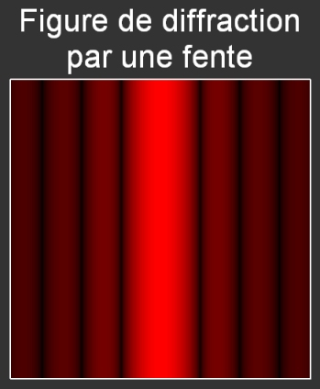
La figure de diffraction se présente sous la forme d’une tâche centrale brillante, entourée de tâche secondaires, régulièrement espacées les unes des autres et séparées par des zones sombres. L’intensité lumineuse des tâches décroît quand on s’éloigne du centre de la figure.
Plus on réduit la largeur a de la fente, plus la lumière s’étale, perpendiculairement à l’axe de la fente. Ainsi, si la fente est verticale, l’étalement se fait selon l’horizontale.Le schéma ci-dessous représente le montage vu de dessus, où L est la largeur de la tâche centrale de diffraction.
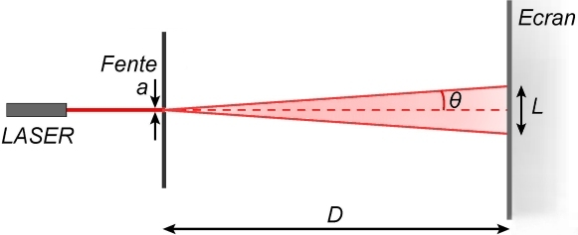
L’angle θ est nommé écart angulaire, ou demi-angle de diffraction, car c’est la moitié de l’angle traduisant l’étalement du faisceau. On vérifie expérimentalement que :
→ pour un LASER donné (λ fixé), θ est proportionnel à ;
→ pour une fente donnée (a fixée), θ est proportionnel à λ.
Pour une fente a, θ (en radians) est donné par la relation , où la longueur d’onde λ et la largeur a de la fente sont en mètres.
D’autre part, L, θ et D sont liés par la relation de trigonométrie 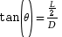.
Dans le cadre des manipulations de Travaux Pratiques sur la diffraction de la lumière, a est de l’ordre de plusieurs dizaines de μm et λ est dans le domaine du visible (400 – 800 nm), donc est très faible. On peut alors utiliser l’approximation , où θ doit être obligatoirement en radians. Grâce à cette approximation, nous avons .
Dans la pratique, on peut ainsi estimer θ en mesurant la largeur L de la tâche centrale de diffraction. En combinant cette formule avec , on a : .
Dans la manipulation décrite plus haut, on remplace le faisceau LASER par un faisceau de lumière polychromatique, comme de la lumière blanche.
Chaque longueur d’onde composant la lumière utilisée va donner sa propre figure de diffraction. La figure de diffraction obtenue sera en quelque sorte la somme de ces figures. Avec la relation , on conclut que le rouge (λrouge = 650 nm) a un demi angle de diffraction plus grand que le vert (λvert = 510 nm) et que le bleu (λbleu = 440 nm) :
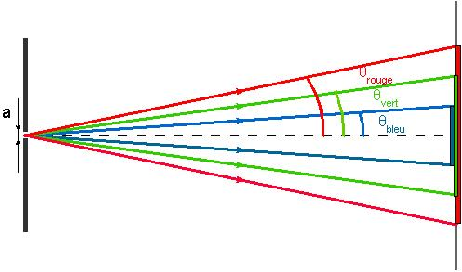 | 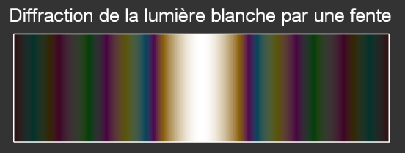
La forme de l’obstacle diffractant a une influence sur l’allure de la figure de diffraction obtenue.
Avec un orifice carré ou circulaire, on a :
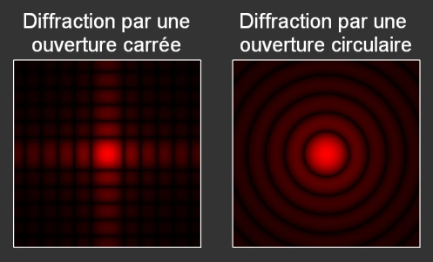
La figure de diffraction par une ouverture carrée est celle que l’on peut voir à travers un rideau fin. Le demi-angle de diffraction d’une ouverture circulaire de diamètre d est donné par
En outre, selon le principe de Babinet, deux obstacles diffractants « complémentaires » (présence/absence de matière : fente et cheveu de même largeur/diamètre) donneront la même figure de diffraction.

Réseau de diffraction
Un réseau de diffraction est un dispositif optique composé d'une série de fentes parallèles (réseau en transmission), ou de rayures réfléchissantes (réseau en réflexion). Ces traits sont espacés de manière régulière, et l'espacement est appelé le « pas » du réseau. Si la distance entre plusieurs traits est de l'ordre de grandeur de la longueur de cohérence spatiale de la lumière incidente, le réseau permet d'obtenir des figures de diffraction particulières influencées par la répétition. Il s'agit donc d'un effet de diffraction lié à la répétition d'une structure optique, distinct de l'effet issu de la diffraction par une structure de taille comparable à la longueur d'onde, comme une fente de Young.
Lorsque la lumière blanche est incidente sur un réseau, celui-ci décompose la lumière sous différents angles, selon ses longueurs d'onde (ou couleurs) constitutives.
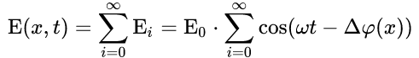
Le calcul sur un réseau est très similaire au calcul fait sur les fentes de Young (voir cet article) : la différence de marche entre deux traits (donc le déphasage des rayons diffusés par deux traits voisins) se calcule de la même manière. La différence est qu'au lieu d'avoir la somme de deux fonctions d'onde, on a la somme d'une série « infinie » (le nombre de traits étant très grand) :
en reprenant les notations des fentes de Young :
- x est l'abscisse du point sur l'écran de visualisation, sur un axe perpendiculaire aux traits du réseau ;
- E(x, t) est l'amplitude de l'onde à l'abscisse x et à l'instant t ;
- E₀·sin(ωt ) est l'amplitude de l'onde incidente arrivant sur le trait 0, ω étant la pulsation ;
- Δφ(x) = (2πVx)/(λD) est le déphasage entre deux traits voisins, avec
  - V le pas du réseau ;
  - D la distance entre le réseau et l'écran de visualisation de la figure de diffraction (écran parallèle au plan du réseau).
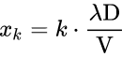
Si l'on est en condition de diffraction entre deux traits (cas des fentes de Young), on l'est également entre tous les traits : le déphasage est partout un multiple de 2π. On va donc avoir des maxima d'intensité en
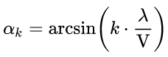
ou bien, si l'écran est « à l'infini » (c'est-à-dire à plusieurs mètres ou bien dans le plan focal image d'une lentille convergente), on considère l'angle de déviation α donnant un maximum d'intensité :
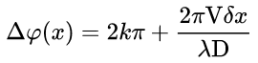
La différence entre un réseau et des fentes de Young est que, pour un réseau infini, l'intensité va s'annuler dès que l'on s'écarte des conditions de diffraction. Au lieu d'avoir un pic dont la forme est en cos2, on a un pic très fin : si l'on se place en x_{k} + δx, alors
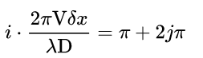
un trait i sera en opposition de phase avec le trait 0 s'il existe un entier j vérifiant
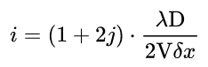
soit :
Dans le cas des fentes de Young, il n'y a annulation que lorsque λD/(2Vδx) est entier ; ici, il suffit de prendre j suffisamment grand pour que la fraction devienne entière. En théorie (nombre infini de traits éclairés), l'intensité est donc nulle hors condition de diffraction (l'ensemble des réels est l'adhérence de l'ensemble des rationnels).
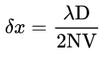
Dans la pratique, le réseau a un nombre fini de traits, et seule une portion du réseau est éclairée. Si l'on appelle N le nombre de traits éclairés, alors l'intensité s'annule pour la première fois lorsque
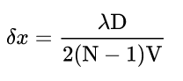
si N est impair, ou en
s'il est pair. La largeur du pic est donc divisée par N (ou N - 1) par rapport aux fentes de Young. Le cas de la diffraction à l'infini peut se traiter dans l'espace réciproque.

Formule des réseaux
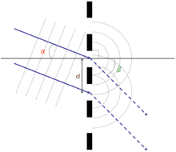
Illustration du principe d'interférence dans un réseau de diffraction en transmission. Dans l'équation du réseau en transmission de cette page, θ_{i}=α et θ_{m}=-β.
Lorsque la lumière est incidente sur un réseau de transmission, elle n'est réfléchie ou transmise qu'en certains points, les traits du réseau. Chaque trait diffuse la lumière dans toutes les directions, et ces ondes interfèrent (voir image). Comme les traits sont disposés de manière régulière, on a une alternance interférence constructive/interférence destructive selon l'angle de diffusion. On peut ainsi calculer, pour une longueur d'onde λ donnée, les angles θm pour lesquels on aura une interférence constructive.

Réseau en réflexion
Soit n1 l'indice du milieu de propagation de l'onde incidente (de longueur d'onde λ). Soit θi l'angle d'incidence et θm l'angle de réflexion pour lequel on a une interférence constructive. Soit d le pas du réseau et m un nombre entier. Comme on peut le déduire en regardant le schéma du réseau réflectif, il y a des interférences constructives si
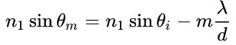

Réseau en transmission
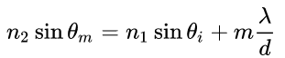
Soit n1 l'indice du milieu de propagation de l'onde incidente (de longueur d'onde λ), et n2 l'indice du milieu transparent dans la fente du réseau (on peut avoir n1 = n2 si le réseau est une simple série de fentes vides). Soit θ_{i} l'angle d'incidence et θ_{m} l'angle de réfraction pour lequel on a une interférence constructive. Soit d le pas du réseau et m un nombre entier. On a des interférences constructives si
Le nombre m se nomme le « mode », ou encore « ordre de diffraction ». Dans chaque cas étudié, le nombre de modes se déduit des équations précédentes en notant que -1 ≤ sin(θ_{m}) ≤ 1 chaque longueur d'onde est donc diffractée dans plusieurs directions. En fait il existe plus de modes mais ceux-ci restent en surface du réseau.

Vocabulaire
- Dispersion angulaire = dr/dλ
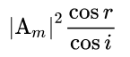
- Efficacité =

- Intervalle spectral libre (ISL) = λ/m, il correspond à l'intervalle maximal de longueur d'onde pour qu'il n'y ait pas recouvrement d'ordre.
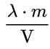
- Résolution =

Fentes de Young
Les fentes de Young (ou interférences de Young) désignent en physique une expérience qui consiste à faire interférer deux faisceaux de lumière issus d'une même source, en les faisant passer par deux petits trous percés dans un plan opaque. Cette expérience permet alors de mettre en évidence la nature ondulatoire de la lumière. Elle a été également réalisée avec de la matière, comme les électrons, neutrons, atomes, molécules, avec lesquels on observe aussi des interférences. Cela illustre la dualité onde-particule : les interférences montrent que la matière présente un comportement ondulatoire, mais la façon dont ils sont détectés (impact sur un écran) montre leur comportement particulaire.
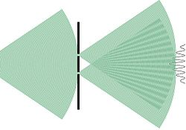
Une propriété fondamentale des ondes est leur capacité à interagir entre elles, c'est-à-dire de s'additionner si elles sont en phases ou de s'annuler en cas de déphasage, exactement comme le feraient 2 vagues identiques se croisant, dont la vague résultante serait soit 2 fois plus haute (les crêtes d'une vague correspondent aux crêtes de l'autre), soit inexistante (les crêtes de l'une correspondent aux creux de l'autre). Or, l'expérience de Young a montré que 2 rayons lumineux sont capables de s'additionner (frange brillante) ou de s'annuler (frange sombre) lorsqu'ils sont mis en relation, prouvant ainsi la nature ondulatoire de la lumière.
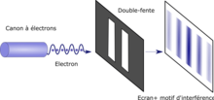
Dans l'expérience de Young, on utilise une source lumineuse S monochromatique et on interpose une plaque percée de 2 fentes. Celles-ci se comportent comme des sources secondaires S1 et S2. On observe alors, sur un écran placé derrière, des franges alternativement sombres et claires : les ondes issues de S1 et S2 interfèrent entre elles.
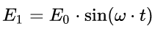
Considérons maintenant un point M situé sur l'écran. Il est éclairé par les ondes lumineuses émises par S1 et S2 qui peuvent s'écrire respectivement, au point M :
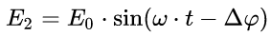
et
où E₀ est l'amplitude, ω la pulsation des ondes, Δφ leur déphasage et t le temps.
Δφ caractérise le fait qu'une onde a un certain retard par rapport à l'autre. En effet, pour arriver au point M, le chemin à parcourir n'est pas de la même longueur pour la lumière qui provient d'une source ou de l'autre.
Si Δφ est un multiple de 2π, les ondes s'ajoutent et on obtient une frange lumineuse sur l'écran, ce que l'on appelle une interférence constructive. En revanche si Δφ est un multiple impair de π alors les ondes s'annulent et on obtient une frange sombre sur l'écran, c'est alors une interférence destructive. Cela explique pourquoi on observe, sur l'écran, des franges successivement claires et sombres. Mais il n'y a pas, a priori, de formule simple permettant de décrire ces franges. Pour simplifier le problème, il est possible de supposer que l'écran est placé loin des fentes.

Cas d'un écran éloigné
Supposer que l'écran est éloigné des fentes revient, plus précisément, à supposer que la distance D entre l'écran et les fentes est grande devant la distance d entre les fentes (c'est-à-dire D ≫ d).
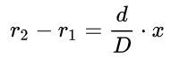
Cette approximation est utile dans le calcul de Δφ. En effet, les distances de M à S1 et de M à S2, notées respectivement r1 et r2, vérifient alors :
où x est la distance de M au centre de l'écran.
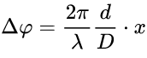
Cette différence de trajet, souvent appelée différence de marche, correspond à un déphasage entre les deux rayons :
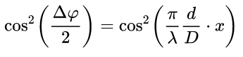
On peut alors montrer que l'intensité reçue au niveau de l'écran est proportionnelle à :
L'intensité est donc répartie de manière périodique : les franges sont séparées d'une distance e = D*λ/d. Cela correspond, pour une lumière visible et avec des fentes espacées d'un millimètre, à des franges séparées d'un millimètre sur un écran placé à deux mètres.

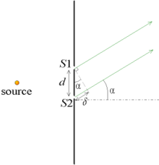
Cas d'un écran à l'infini
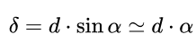
Pour pousser l'approximation à sa limite, on peut étudier le cas où les rayons interfèrent à l'infini, c'est-à-dire lorsqu'ils sont parallèles entre eux. Dans la pratique, cela s'obtient en plaçant l'écran à plusieurs mètres des fentes, ou bien en plaçant l'écran au foyer image d'une lentille convergente. Dans ce cas, on montre rapidement (voir la figure ci-contre) que la différence de marche entre deux rayons interférant entre eux vaut :
Le même raisonnement que dans la partie précédente donne un angle entre les franges valant λ/d. Ces résultats aboutissent aux observations suivantes :
- plus les fentes sont éloignées l'une de l'autre, plus les franges sont rapprochées ;
- plus l'écran est éloigné, plus les franges sont espacées.

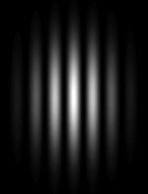
Rôle de la diffraction par chaque fente
Les calculs précédents montrent que l'intensité des franges est partout égale. Or on observe (voir figure ci-contre) que leur intensité diminue lorsqu'on s'éloigne du centre de l'écran. Deux phénomènes sont à l'origine de cette observation.
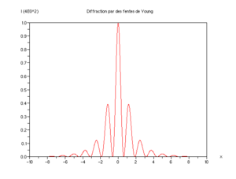
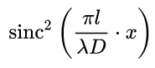
Premièrement, les fentes ont une certaine largeur, ce qui implique un phénomène de diffraction par chacune des fentes. En effet, une lumière envoyée sur un petit trou n'en ressort pas de façon isotrope (on observe une tache d'Airy). Cela se traduit par le fait que la lumière est majoritairement dirigée vers l'avant. Cet effet se répercute sur la figure observée après les fentes de Young : l'intensité des franges décroît au fur et à mesure que l'on s'éloigne du centre. Pour en tenir compte, il faut rajouter le facteur suivant à l'intensité reçue par l'écran :
où sinc est la fonction sinus cardinal et l est la largeur de chaque fente.
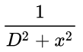
Le second phénomène à prendre en compte est le fait que les ondes émises en S1 et S2 sont des ondes sphériques, c'est-à-dire que leur amplitude décroît au fur-et-à-mesure qu'elles avancent. Ainsi l'amplitude de E1 et de E2 ne sera pas la même au point M. Cela donne un nouveau facteur à rajouter à l'intensité :
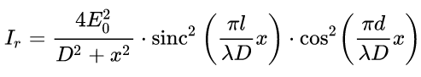
On a donc finalement :

Diffraction des électrons
La diffraction des électrons est une technique utilisée pour l'étude de la matière qui consiste à bombarder d'électrons un échantillon et à observer la figure de diffraction résultante. Ce phénomène se produit en raison de la dualité onde-particule, qui fait qu'une particule matérielle (dans le cas de l'électron incident) peut être décrite comme une onde. Ainsi, un électron peut être considéré comme une onde, comme pour le son ou les vagues à la surface de l'eau. Cette technique est similaire à la diffraction X et à la diffraction de neutrons.
La diffraction des électrons est fréquemment utilisée en physique et chimie du solide afin d'étudier la structure cristalline d'un matériau donné. Ces expériences sont habituellement réalisées en microscopie électronique en transmission (MET), en microscopie électronique à balayage (MEB) ou en diffraction d'électrons rétrodiffusés (EBSD). Dans ces instruments, les électrons sont accélérés par un potentiel électrostatique afin d'atteindre l'énergie désirée et donc la longueur d'onde requise avant qu'ils interagissent avec l'échantillon à étudier.
La structure périodique d'un solide cristallin agit comme un réseau de diffraction optique, diffusant les électrons de manière statistiquement prédictive. En travaillant à partir du schéma de diffraction observé, il peut être possible de déduire la structure du cristal à l'origine de cette diffraction. Cependant, cette technique est limitée par le problème de phase.

Interaction électronique avec la matière
Contrairement à d'autres types de radiation utilisés dans les études de diffraction sur des matériaux, comme les rayons X ou les neutrons, les électrons sont des particules chargées qui interagissent avec la matière par la force de Coulomb. Ceci signifie que les électrons incidents ressentent à la fois l'influence des noyaux atomiques positivement chargés et celle des électrons environnants. Pour comparaison, les rayons X interagissent avec la distribution spatiale des électrons, alors que les neutrons sont diffusés par les noyaux atomiques par interaction forte. De plus, le moment magnétique des neutrons est non nul et ils sont parfois diffusés par les champs magnétiques. En raison de ces différentes formes d'interaction, les trois types de rayonnement sont pertinents pour différents types d'études.

Intensité des faisceaux diffractés
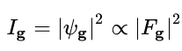
Dans l'approximation cinétique de la diffraction de l'électron, l'intensité d'un faisceau diffracté est donnée par :
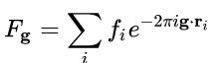
Ici, ψ_{g} est la fonction d'onde du faisceau diffracté et F_{g} est le facteur de structure donné par :
dans lequel g est le vecteur de diffusion du faisceau diffracté, r_{i} est la position d'un atome i dans la maille unitaire et f_{i} est le pouvoir de diffusion de l'atome, aussi appelé facteur de diffusion atomique. La somme est effectuée sur tous les atomes de la maille unitaire.
Le facteur de structure décrit la façon dont un faisceau incident d'électrons est diffusé par les atomes d'une maille unitaire cristalline, en prenant en compte les différents pouvoirs de diffusion des éléments grâce au terme f_{i} . Les atomes étant distribués dans le volume de la maille unitaire, il existe une différence de phase lorsque l'on considère l'amplitude diffusée entre deux atomes. Cette phase est prise en compte dans les termes exponentiels de l'équation.
Le facteur de diffusion atomique d'un élément dépend du type de radiation considéré. Les électrons interagissant avec la matière de manière différente des rayons X (par exemple), les facteurs de formes atomiques seront différents pour les deux cas.

Longueur d'onde des électrons
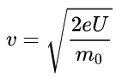
La longueur d'onde d'un électron est donnée par l'équation de De Broglie : λ = h/p. Ici h est la constante de Planck et p la quantité de mouvement de l'électron. Les électrons sont accélérés dans un potentiel électrique U jusqu'à atteindre la vitesse requise :
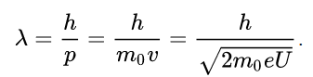
où m₀ est la masse de l'électron, et e la charge élémentaire. La longueur d'onde de l'électron est alors donnée par :
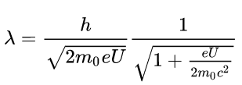
Ainsi, dans un microscope électronique, le potentiel d'accélération est habituellement de plusieurs milliers de volts, permettant à l'électron d'atteindre une proportion appréciable de la vitesse de la lumière. Un SEM peut ainsi fonctionner à des potentiels d'accélération typiquement de l'ordre de 10 000 volts (10 kV) donnant à l'électron une vitesse d'environ 20 % de celle de la lumière, alors qu'un TEM fonctionne vers 200 kV, portant l'électron à 70 % de la vitesse de la lumière. À ces vitesses, les effets relativistes doivent être pris en compte. On peut démontrer que la longueur d'onde des électrons est modifiée selon :
où c est la vitesse de la lumière. Le premier terme correspond au terme non relativiste comme décrit plus haut, le second correspond au facteur relativiste. La longueur d'onde des électrons à 10 kV est donc de 12,3 × 10⁻¹² m (12,3 pm) alors que dans un TEM à 200 kV la longueur d'onde est de 2,5 pm. En comparaison, la longueur d'onde des rayons X utilisés en diffraction X est de l'ordre de 100 pm (Cu Kα : λ = 154 pm).

Diffraction de neutrons
La diffractométrie de neutrons est une technique d'analyse basée sur la diffraction des neutrons sur la matière. Elle est complémentaire à la diffractométrie de rayons X. L'appareil de mesure utilisé s'appelle un diffractomètre. Les données collectées forment le diagramme de diffraction ou diffractogramme. La diffraction n'ayant lieu que sur la matière cristalline, on parle aussi de radiocristallographie. Pour les matériaux non-cristallins, on parle de diffusion. La diffraction fait partie des méthodes de diffusion élastique.
Les neutrons sont des particules qui sont liées dans les noyaux de presque tous les atomes. La diffraction de neutrons nécessite l'utilisation de neutrons libres, qui ne sont normalement pas présents dans la nature à cause de leur courte durée de vie moyenne d'environ quinze minutes. Les neutrons peuvent être produits dans deux types de source :
- réacteur, où les neutrons sont produits de façon continue par fission nucléaire de noyaux atomiques lourds (par exemple, ²³⁵U ou ²³⁹Pu) ;
- source à spallation, où les neutrons sont produits lors de bombardements d'une cible (plomb liquide par exemple) par des protons hautement énergétiques issus d'un accélérateur de particules.
Les neutrons obtenus sont ralentis dans de l'eau lourde afin d'atteindre une longueur d'onde de l'ordre de 10⁻¹⁰ m, ce qui est du même ordre de grandeur que les distances interatomiques dans les matériaux solides. Grâce à la dualité onde-corpuscule des particules quantiques que sont les neutrons, il est ainsi possible de les utiliser pour des expériences de diffraction, tout comme les rayons X ou les électrons.

Diffraction nucléaire
Lors d'une expérience de diffusion, les neutrons interagissent directement avec le noyau des atomes. Étant de charge électrique neutre, ils n'interagissent pas avec les nuages électroniques des atomes du cristal, alors que c'est le cas des rayons X. La diffraction de neutrons permet donc de déterminer les positions des noyaux des atomes dans un matériau cristallin. Pour un même matériau, les différences de mesure sur les distances de liaison interatomiques sont en général minimes si on compare les résultats neutrons et rayons X, sauf dans le cas des composés contenant des liaisons hydrogène ou des atomes avec un nuage électronique fortement polarisé.
Les interactions neutron-noyau sont très différentes pour chaque isotope : les atomes légers (difficilement détectables avec les rayons X car ayant un faible numéro atomique) peuvent avoir une forte contribution à l'intensité diffractée et il est même possible de distinguer l'hydrogène et le deutérium. Les neutrons sont sensibles aux différents isotopes d'un même atome, ce qui peut parfois poser des problèmes de correction d'absorption lors du traitement des données (notamment pour des composés contenant du bore) et imposer l'utilisation (souvent coûteuse) d'un seul type d'isotope lors de la croissance cristalline du matériau étudié
Comme la taille des noyaux atomiques est très inférieure à la longueur d'onde des neutrons utilisés en diffraction, le facteur de diffusion atomique est une fonction constante et indépendante du vecteur de diffusion : l'intensité diffusée par un noyau atomique est isotrope et ne dépend pas de l'angle de diffraction θ (au contraire de la diffraction de rayons X). Cette très haute résolution aux grands angles permet de déterminer de façon très précise la position des noyaux des atomes ainsi que leurs tenseurs d'agitation thermique.
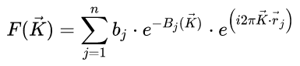
Le facteur de structure pour la diffraction de neutrons est défini par
où K est le vecteur de diffusion, b_{j} la longueur de diffusion de l'atome j, r_{j} son vecteur position et B_{j} son facteur de Debye-Waller. La longueur de diffusion b_{j} est en général un nombre complexe. Elle n'est pas calculable comme le facteur de forme atomique f_{j} pour les rayons X, sa valeur pour chaque isotope n'est accessible qu'expérimentalement.

Diffusion incohérente
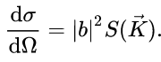
Dans un cristal contenant des atomes identiques, la dérivée de la section efficace σ par rapport à l'angle solide Ω est donnée par
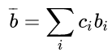
Cependant, la présence naturelle de plusieurs isotopes pour un même atome conduit à l'utilisation d'une longueur de diffusion moyenne :
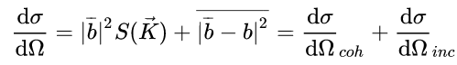
où c_{i} est la concentration de l'isotope i. Si les isotopes sont distribués de manière uniforme dans le cristal, il s'ensuit
Le premier terme décrit la diffraction par un cristal contenant des « atomes moyens » de longueur de diffusion moyenne : c'est la partie cohérente de la diffusion. Le second terme est une constante et résulte de la distribution des différents isotopes, qui détruit le phénomène d'interférence : c'est la diffusion incohérente, qui en pratique conduit à une augmentation du bruit de fond lors des mesures.

Diffraction magnétique
Les neutrons portent un spin et peuvent interagir avec des moments magnétiques, comme ceux provenant du nuage électronique entourant un atome. Il est donc possible de déterminer la structure magnétique d'un matériau en utilisant la diffraction de neutrons. En principe, cela est aussi possible dans le cas de la diffraction de rayons X, mais les interactions entre rayons X et moments magnétiques sont tellement faibles que les temps de mesure deviennent très longs et nécessitent l'utilisation du rayonnement synchrotron.
Le nuage électronique d'un atome porteur de moment magnétique est de taille comparable à la longueur d'onde des neutrons : l'intensité des réflexions magnétiques décroît aux grands angles de diffraction.
Lorsqu'un matériau se trouve dans une phase paramagnétique, le désordre des moments magnétiques produit de la diffusion incohérente de neutrons, de la même façon que la distribution des isotopes d'un élément. Ainsi, une transition de phase d'un état paramagnétique vers un état magnétique ordonné est accompagnée d'une baisse significative du bruit de fond dans les mesures : la diffusion incohérente se transforme en diffusion cohérente, avec l'apparition de nouvelles réflexions « magnétiques » et/ou un changement d'intensité des réflexions nucléaires déjà présentes dans la phase paramagnétique. Cette baisse du bruit de fond est particulièrement visible dans les diffractogrammes sur poudre.

